Brukerveiledning

Photo Story
Hvordan lage en bildefortelling med Photo Story.

Brukerveiledning for 5-7 trinn i Grunnskolen.

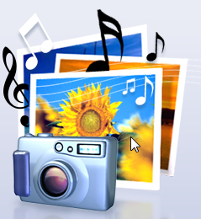

Laget av Anette Åvangen
Universitetet i Bodø
Avdeling Profesjonsavdeling
Vår 2011
Innhold
Innledning 3
Hvordan bruker du denne brukerveiledningen? 3
Til eleven 3
Til læreren 3
Photo Story 4
Oppgaven: 4
Lage en bildefortelling med Photo Story 5
Komme i gang 6
Trinn 1 7
Finne bilder 7
Trinn 2 7
Plassere bildene i rett rekkefølge 7
Trinn 3 8
Redigere bilder 8
Trinn 4 12
Legge til en tittel og tekst til bildene i fortellingen. 12
Trinn 5. 14
Bevegelser til historien. 14
Trinn 6. 16
Bakgrunnsmusikk. 16
Trinn 7. 17
Lagre historien din. 17

Innledning
Denne brukerveiledningen er ment som et hjelpemiddel for elever i 5 til 7 trinn som arbeider med sammensetning av tekster med tekst, bilde og lyd. Photo Story er et enkelt program for elever i skolen for å sette sammen lyd, bilde og tekst til et sammensatt produkt og er et godt alternativ til presentasjon av ulike emner.
Kompetansemålet i faget Norsk etter 7 trinn sier at elevene skal kunne lage sammensatte tekster med bilder, utsmykninger og varierte skrifttyper til en større helhet, manuelt og ved hjelp av digitale verktøy. Og elevene skal bruke sang, musikk og bilder i framføringer og presentasjoner. I faget Kunst og Håndverk etter 7 trinn skal elevene sette sammen og vurdere hvordan skrift og bilde kommuniserer og påvirker hverandre i ulike sammenhenger. Målet med denne brukerveiledningen er at elevene skal kunne lage en sammensatt tekst ved hjelp av lyd, bilde og tekst til en bildefortelling om et valgt tema. Elevene vil og få innføring i et program som er lett å bruke og som de aller fleste vil mestre. Dette gir en god positiv mestringsfølelse og eleven kan bruke programmet til presentasjoner og arbeid i skolen og privat senere.

Hvordan bruker du denne brukerveiledningen?

Til eleven
Denne brukerveiledningen kan brukes som et hjelpemiddel, når du skal jobbe med sammensatte tekster hvor du kan bruke bilder, lyd og tekst. Jeg vil anbefale å skrive ut veiledningen og bruke den som et hjelpemiddel, når du jobber med Photo story. Underveis i arbeidet anbefaler jeg å lagre arbeidet, slik at du ikke mister det du har jobbet med.

Til læreren
Veiledningen krever noe datakunnskaper i forkant. Elevene burde ha kjennskap til digitale bilder, hvordan man lagrer de på datamaskinen og finner frem til bildene igjen. De burde også ha kjennskap til bildehenting fra internett og at de da må oppgi kilder hvor de har funnet bildene. Photo Story kan brukes til flere andre mål i kunnskapsløftet og. Dette er et enkelt program som de aller fleste mestrer og dette skaper en god mestringsfølelse hos eleven, som er viktig for motivasjonen.

Photo Story
I kunnskapsløftet blir det lagt stor vekt på at elevene skal presentere elevarbeid for hverandre og PhotoStory som verktøy for presentasjon er et godt alternativ til PowerPoint, bildefremvisning og andre presentasjonsmåter. Photo Story er en fortelling med lyd og bilder hvor man kan legge til musikk, stemme, tekst, bilde og benytte flere ulike effekter. Programmet er veldig enkelt å lære og lett å bruke. Mange elever syns det er morsomt å jobbe med og de blir motiverte til å benytte seg av digitale hjelpemidler i elevproduksjoner.

Lage en bildefortelling med Photo Story
Før man starter med bildefortellingen må man velge seg ut hvilket tema man vil lage en fortelling av. Det kan være en tur, reise, ferie, eventyr, familie, årstider.
Når man har valgt et tema for fortellingen må man samle inn bildene man ønsker å bruke i bildefortellingen. Det er flere måter å gjøre dette på:
- Internett, søke og finne bilder på internett man ønsker å bruke.
- Lage bilder selv i tegneprogram
- Scanne inn bilder på pc, som man ønsker å bruke.
- Ta bilder med et digitalt kamera og legge de inn på pc.

Komme i gang
Start pc og åpne programmet Photo Story 3 for Windows i start menyen
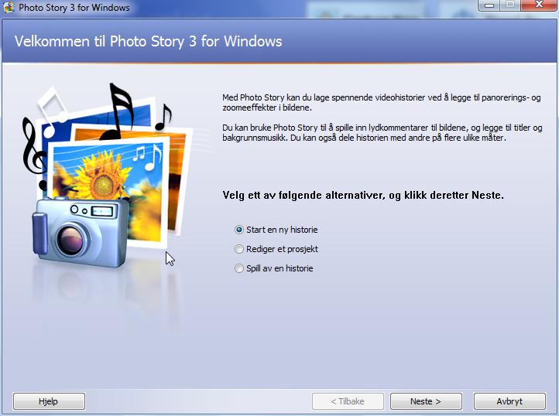
- Velg – Start en ny historie og trykk Neste

Trinn 1

Finne bilder
Hente frem bildene du skal bruke i fortellingen din:
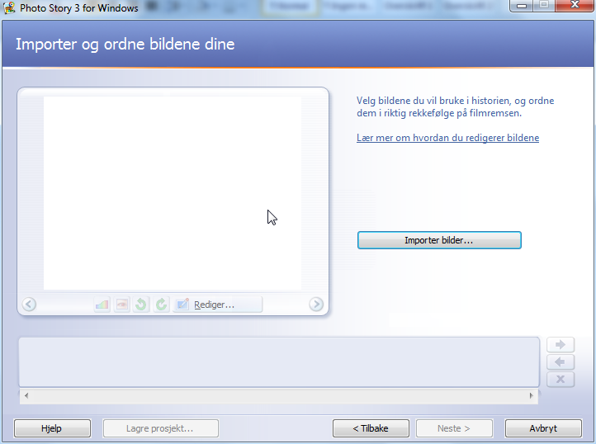
- Trykk på knappen
Importer bilder. Da vil du komme inn på dine dokumenter og kan velge hvordan bilder du vil bruke til bildefortellingen din.

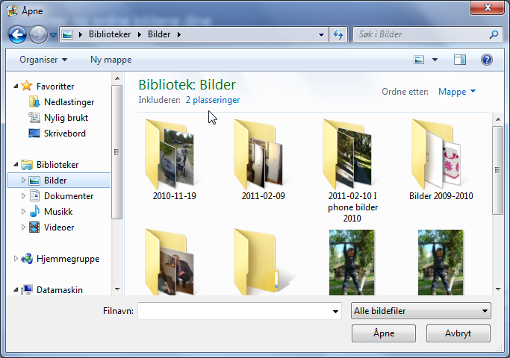
2. Velg hvilken mappe du vil hente bildene fra, marker bildene du ønsker å bruke og trykk Åpne. Da lastes alle bildene ned til Photo Story.

Trinn 2

Plassere bildene i rett rekkefølge
Du skal nå plassere bildene i riktig rekkefølge:
Bildene du lastet ned fra dokumentene skal nå ligge inne i Photo story som en rekke med bilder, som vist her
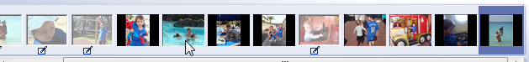
Neste trinn er å plassere bildene i riktig rekkefølge. For å endre rekkefølgen på bildet, tar du tak i bildet og drar det dit du vil ha det. Når bildene er på riktig plass, kan du begynne med bilde redigering

Trinn 3

Redigere bilder
Du kan redigere og korrigere bildene i Photo story på flere ulike måter og ingen av endringene vil ha påvirkning på orginalbildene som er lagret på pc din.
Det første du gjorde var å plassere bildene i riktig rekkefølge. Deretter har man noen valg for å forbedre utseende på bildet ved å rotere bilder, korrigere fargenivå, fjerne røde øyne og fjerne svarte kantlinjer på bildene.
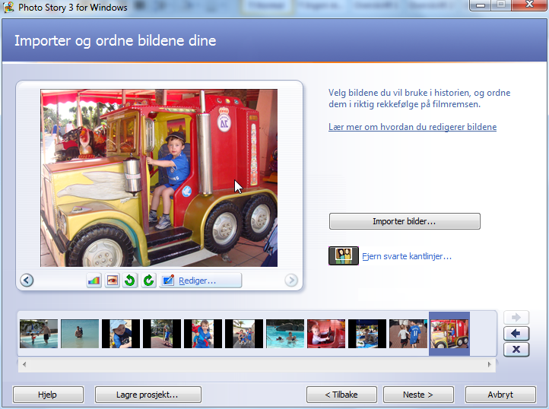
4. For å korrigere røde øyne trykk

3. Korrigere fargenivå på bildene gjør du ved å trykke på

2. Ved hjelp av Roteringsknappene roterer du på bildene som er feil vei.

1. Riktig plassering av bildene - Dra bildet i den rekkefølgen du vil ha de

5. Fjerne svarte kantlinjer gjør du ved å trykke 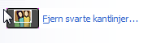

Ved å Korrigere fargenivå på bilder kan man få bildene mye klarere i fargene, som vist her.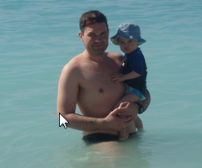 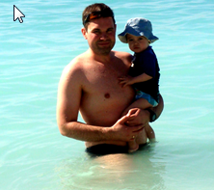

På noen av bildene du lastet ned fra datamaskinen din, kommer det svarte kantlinjer rundt. Om man ønsker at Photo Story skal beskjære bildene automatisk og fjerne de svarte kantene rundt bildet kan man bruke denne funksjonen – Fjerne svarte kantlinjer
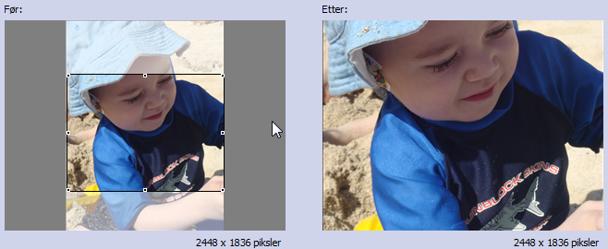
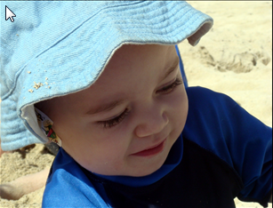
Dette ble det endelige bildet etter at kantlinjene ble fjernet.

Om du ønsker å gjøre ytterligere endringer med bildene trykker du på Rediger knappen
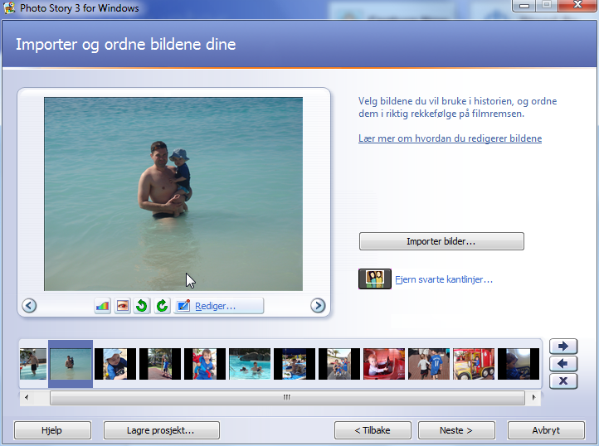
5. Trykk på knappen
Du vil da komme inn på denne siden.
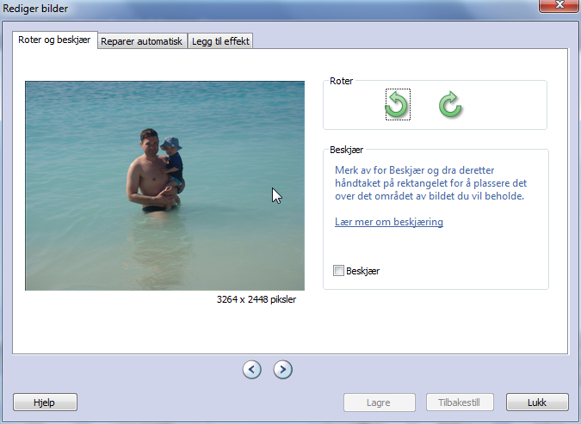
Her har du valgene
- Roter og beskjær.
Du kan redigere bildene ved å beskjære det og
Beholder bare den delen du ønsker å bruke.
Størrelsesforholdet 4:3 vil ikke forandre seg,
så om du ønsker en annen type beskjæring
anbefales et annet fotoredigeringsprogram
Som for eksempel. Photo Philtre.

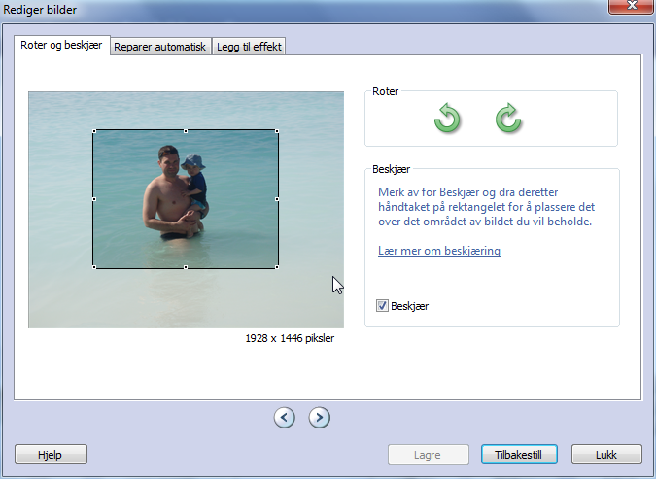
- Merk av for 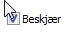
- Når du haker av for beskjær, kommer det et rektangel over bildet. Dette kan justeres ved å peke på en side eller et hjørne av bildet.
- Når du er ferdig med beskjæringen trykker du knappen.
- Om du ønsker å beskjære eller redigere et annet bilde i bilde historien, trykker du Gå til neste eller forrige bilde.

- Reparer automatisk
Du kan korrigere kontrastene i bildet automatisk ved å velge denne funksjonen.
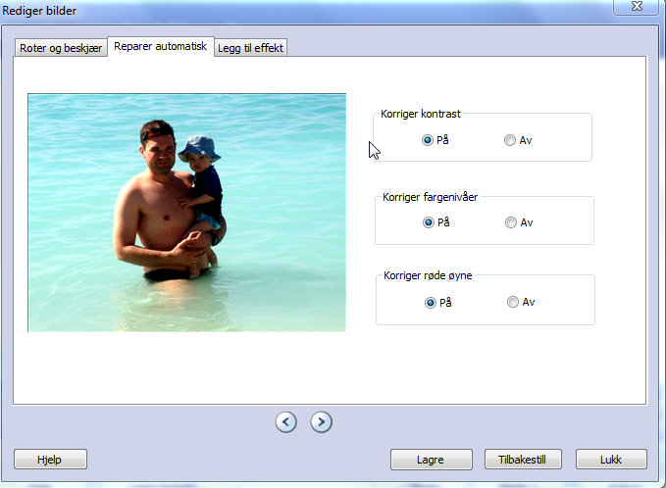
Korrigere kontrasten ved og velge Reparere automatisk og trykk På i dialogboksen

- Legge til effekt
Om du ønsker å legge til en effekt som endrer utseende på bildet velger du Legg til effekt og du kan velge blant flere ulike alternativer, som for eksempel Svart-hvitt og fargeblyant, som vist under.
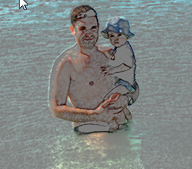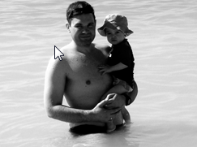
For å legge til effekt velger du dette:
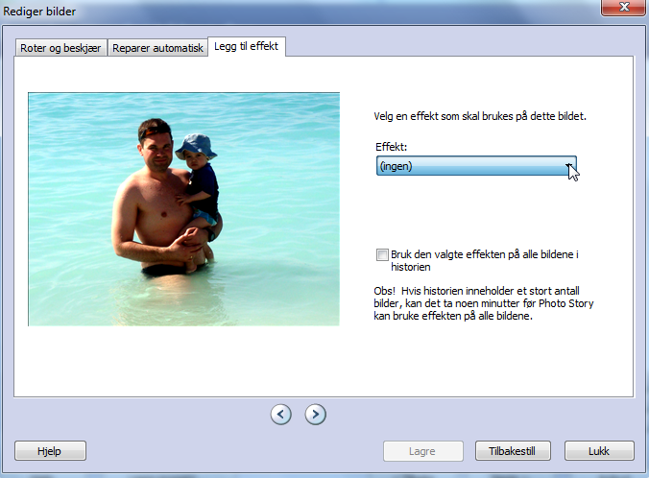
- Velg ønsket effekt

Trinn 4

Legge til en tittel og tekst til bildene i fortellingen.

Neste steg er nå å legge til tekst i fortellingen din. Teksten bør være kort og forklare hva som skjer på bildet ditt. Før du skriver inn teksten bør du tenke over hvordan skriften skal være. Om bildet er mørkt kan du velge en lys skrift og om bildet er lyst kan svart skrift passe bra. Teksten skal være lett og oversiktlig å lese. Størrelsen og plasseringen av teksten må og tenkes gjennom for å gjøre det lett å lese. Teksten kommer inn på bildet mens du skriver, så du kan prøve deg litt frem.

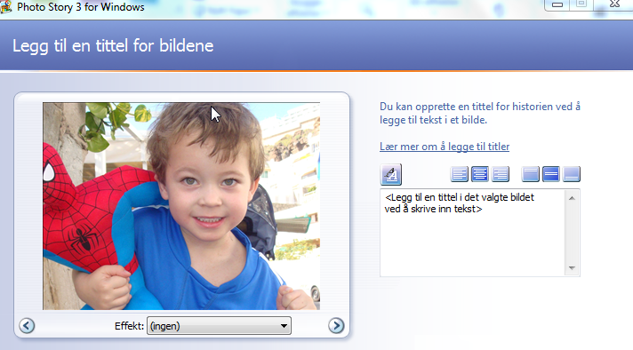
Her skriver du inn teksten

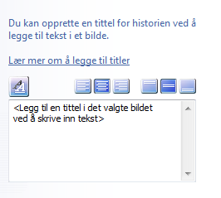
Ved hjelp av disse knappene kan du tilpasse skriften til ditt bilde.
Ved denne knappen kan du endre skriften
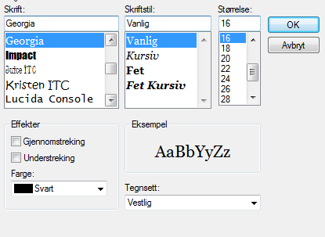
Trykker du, om du vil endre den vannrette justeringen – Venstrejuster, midtstill vannrett eller høyrejuster teksten.
Trykk på denne om du vil flytte tittelen opp eller ned på bildet.
Når du er ferdig.

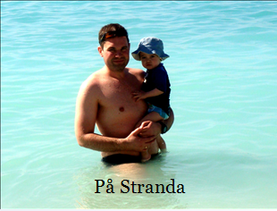

Før du går videre kan du lagre arbeidet og gå videre på .
Det kan være lurt å lagre oppgaven flere ganger underveis, slik at du slipper å miste arbeidet.

Trinn 5.

Bevegelser til historien.
Når du lager en Photo Story fortelling kan du legge til bevegelser og overganger mellom bildene for at det skal bli en glidende overgang mellom bildene.
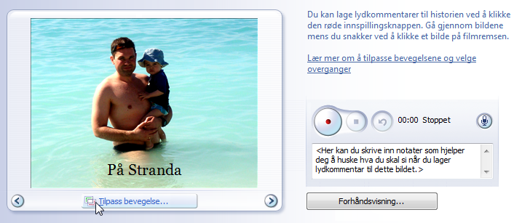
Trykk på Tilpass bevegelse
Da vil du komme videre inn på denne siden.
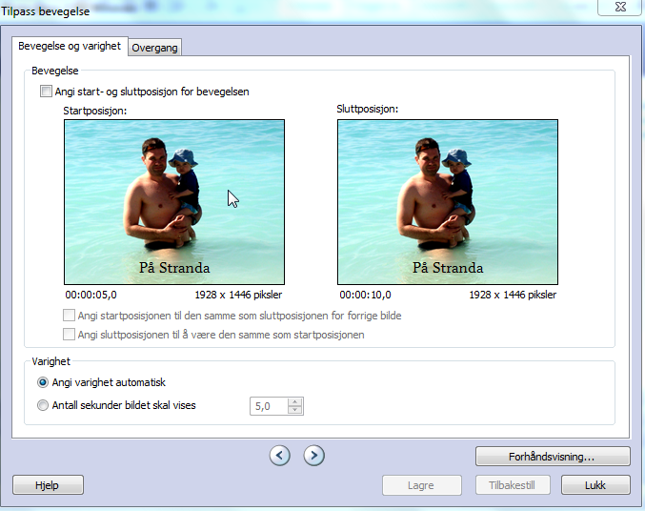
Bevegelse og Varighet: Kan du angi start og sluttposisjon på bildene. Funksjonene er nyttige, når du ønsker å zoome inn på noe spesielt.
Du kan og velge hvor lang tid hvert bilde skal vises.

Overganger mellom hvert bilde kan du og gjøre her.
Du kan velge mellom mange ulike overganger og hvor lenge overgangene skal vises.

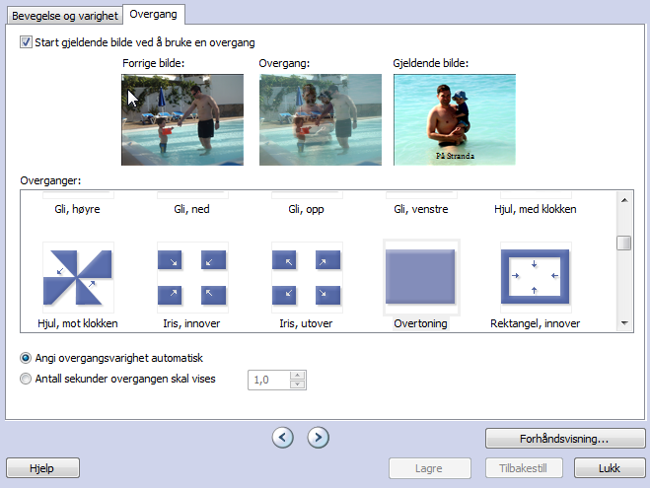
Overganger:
Trykk på hvordan overgang du ønsker.
Hvor lang tid overgangen skal vises.

Du kan og legge til en lydfil til fortellingen om du vil fortelle noe om bildene underveis.
Om det ikke er innebygd mikrofon i Pc, må du koble til en ekstern.
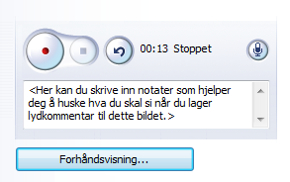
Legge til lyd:
For å starte lydopptaket.
For å stoppe opptaket.
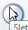 For å slette opptaket.
Trykk
For å høre gjennom lydopptaket.
Du kan skrive inn hva du skal si her.

Trinn 6.

Bakgrunnsmusikk.
Du kan legge til bakgrunnsmusikk til historien din og det kan gjøres på to forskjellige måter.
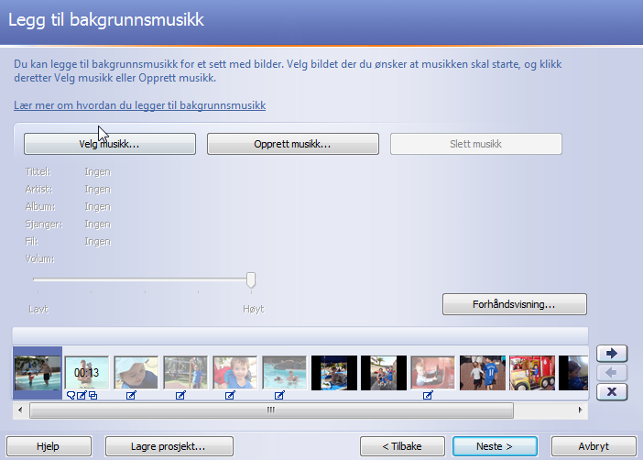

1. Om du ønsker å bruke egen musikk som du har lagret på pc, trykker du på | Velg musikk| mappe | filnavn | åpne |.
2. Hvis du ønsker å lage musikk selv går du inn på Opprett musikk
Her kan du velge sjanger, stil, ulike instrumenter, stemning, tempo og intensitet på musikken.
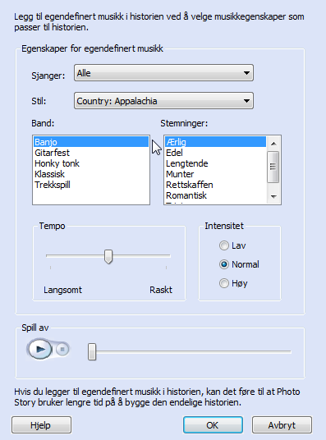

Trinn 7.

Lagre historien din.
Når du er ferdig og fornøyd med bildefortellingen din må den lagres.

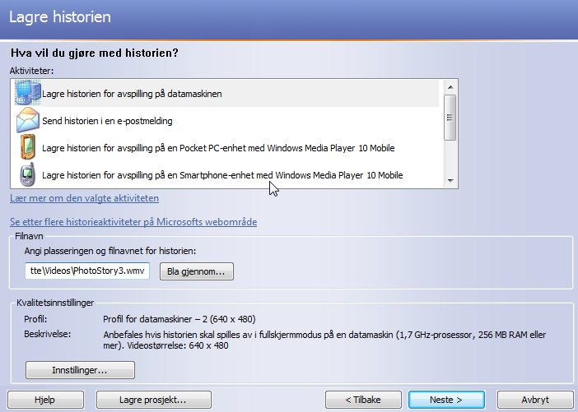
Først lagrer du historien på på din datamaskin, slik at du kan forandre på den om ønskelig senere.
Deretter kan du lagre den for avspilling på datamaskinen, sende den på e-postmelding eller velge noen av de andre lagrings alternativ. .
Du kan alltid trykke på Tilbake knappen, om du vil gjøre noe annerledes i trinnene. Det siste du gjør for å fullføre historien er å trykke . Da fullfører Photo story fortellingen din.
Din fortelling er nå ferdig og klar til fremvisning!:) Du kan nå velge om du vil se fortellingen i storskjerm, lage en ny Photo Story eller forlate programmet.

Lykke til!

